智能纪要：34、就业好，才是升学好 2026年1月22日
会议主题：34、就业好，才是升学好
上传时间：1月22号（周四） 22:23 （GMT+08）

智能纪要由 AI 生成，可能不准确，请谨慎甄别后使用

总结
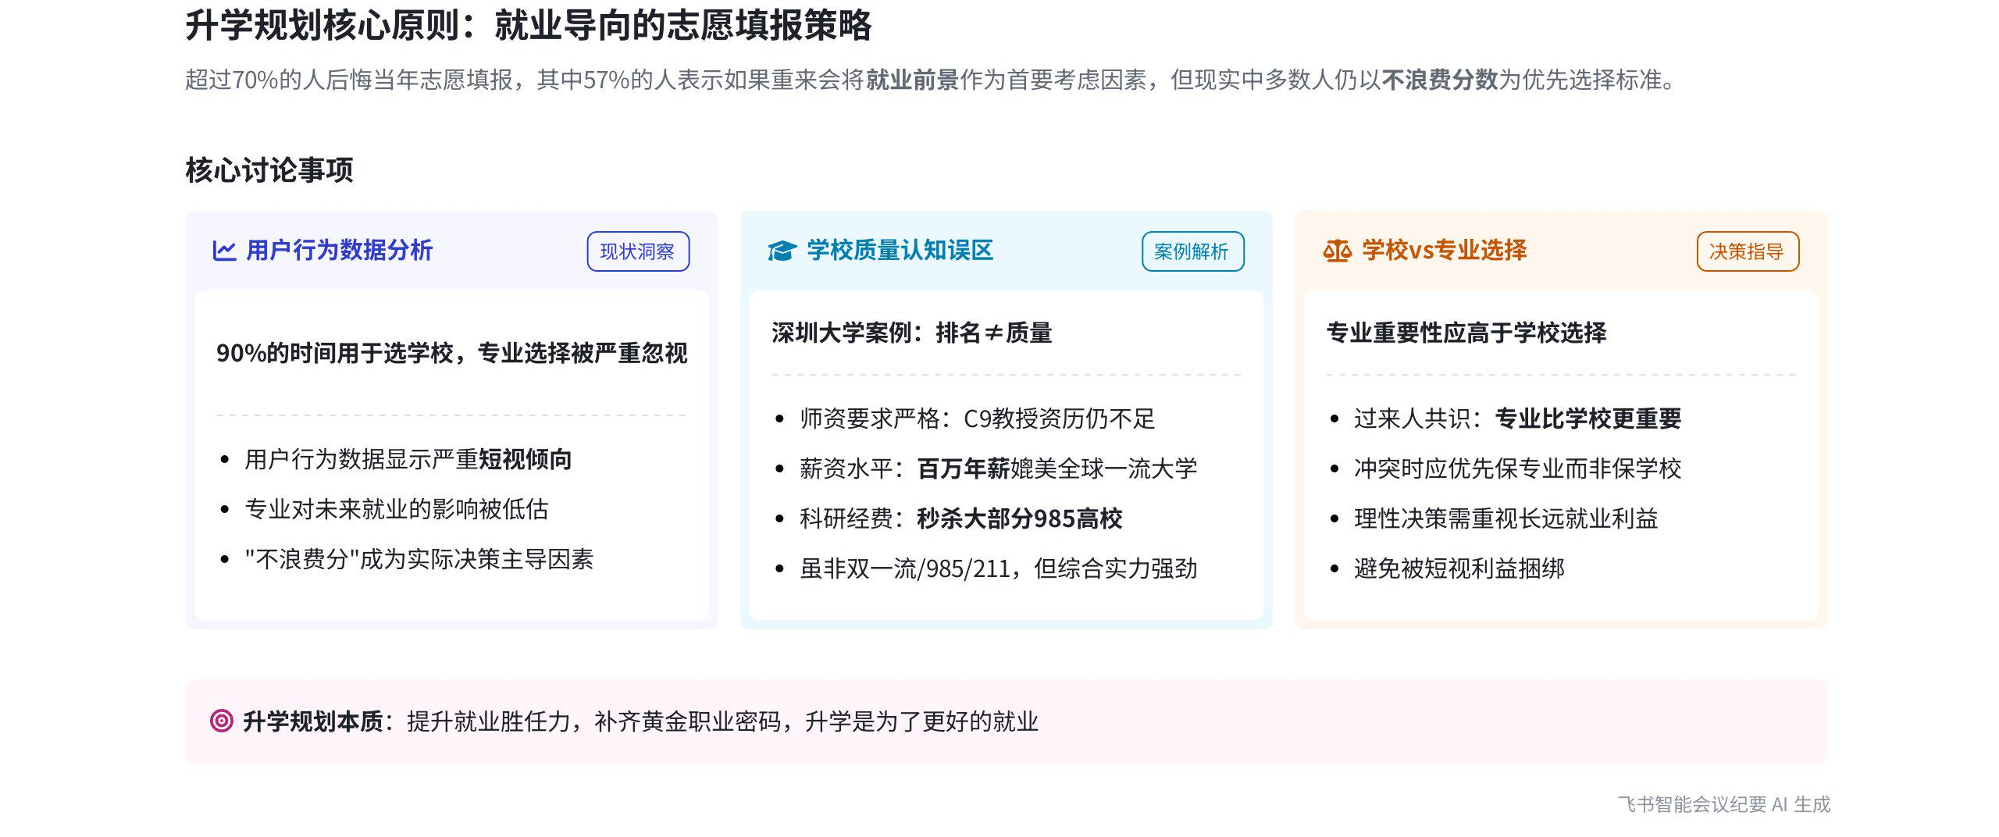
本次会议围绕升学规划展开，说话人1以高考志愿填报为例，阐述了升学规划应遵循以就业为导向的原则，强调专业比学校重要，并分析了当前填报志愿时的短视现象，同时说明了升学规划与就业规划的关系，内容如下：
- 升学规划原则
- 就业为首要考虑因素
- 调研数据支撑：说话人1指出，中青报调研显示超70%的人后悔当年志愿填报，若人生重来，57%的人会将就业前景作为填志愿的首要考虑因素。但现实中，未来很多年填报高考志愿时，多数父母仍会不理性地按不浪费分选择，而非将就业前景放首位。
- 用户行为短视：从今年高考志愿填报用户行为数据看，90%的时间花在选学校上，留给选专业的时间极少。说话人1认为这体现了用户的短视，实际上专业对未来就业影响更大，过来人都知道专业比学校重要。
- 学校质量不应仅看排名：说话人1以深圳大学为例，说明学校质量不能简单与排名挂钩。深圳大学虽未评上双一流，但师资要求严，说话人1有机会去C9、985大学，却进不了深圳大学门槛；其老师薪资高，媲美全球一流大学水准，科研经费秒杀大部分985大学。 | 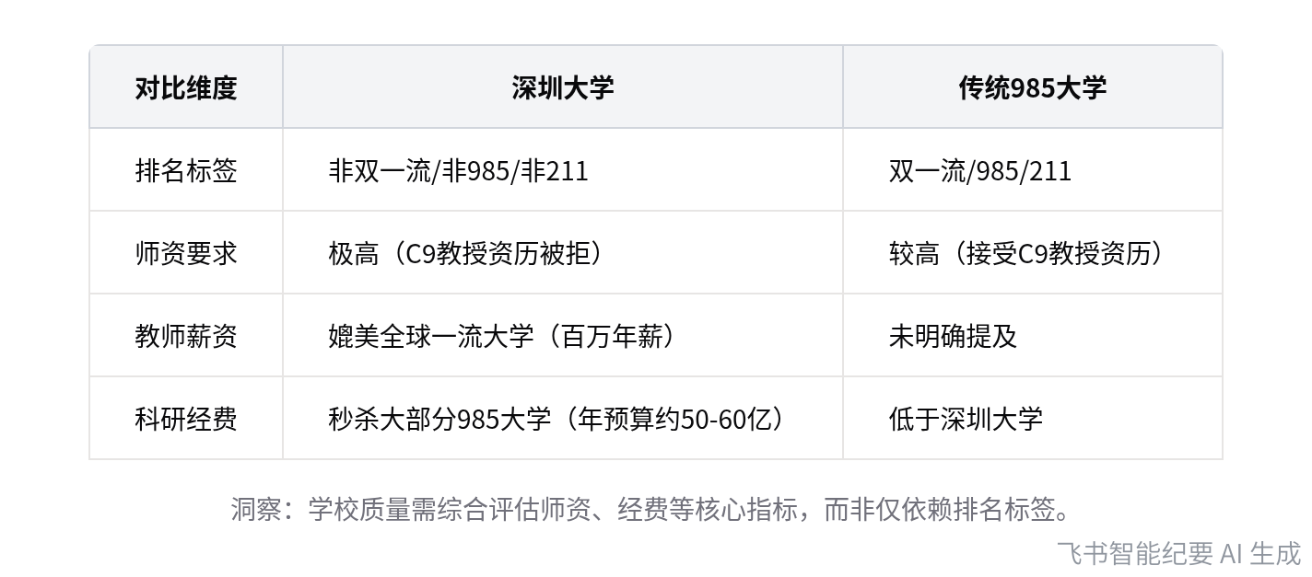  深圳大学与传统985大学核心指标对比
- 升学规划本质
- 升学与就业的关系：说话人1强调升学是为了更好的就业，升学规划的本质是提升就业胜任力，补齐黄金职业密码。即便没有高考分数，性格、天赋、收入、喜好等是可选择的，但能力需通过努力获得，升学就是为了提升这方面能力。
- 志愿填报的理性选择：尽管多数人认可专业比学校重要的观点，但在实际填报志愿时，仍会把大部分时间花在选学校上。说话人1呼吁人们理性重视长远利益，在填报志愿时考虑专业的重要性。
[该类型的内容暂不支持下载]

智能章节
00:02 升学规划应重就业前景，家长填报常不理性
本章节说话人1从故事引出升学规划原则，即从长远利益看要考虑就业。中青报调研显示超70%人后悔志愿填报，若重来，57%的人会将就业前景作为填志愿首要考虑因素。但说话人认为未来多年，多数父母填高考志愿时仍会不理性地以不浪费分为先，将就业前景放第二位，还会考虑学校质量和所在城市。
01:14 深圳大学实力强却因非双一流遭低估
本章节围绕学校质量排名展开，以深圳大学为例进行说明。说话人认为深圳大学质量很好，但因未评上双一流、不是985和211，被很多人认为差。说话人以自己求职经历表明深大师资要求严，且老师薪资高、科研经费秒杀多数985大学，强调学校质量不能简单与排名挂钩。
04:27 高考志愿填报：专业重要性应高于学校
本章节围绕高考志愿填报展开，说话人提及曾与俞敏洪、程武做线上分享，主题是高考志愿与未来的关系。指出多数人考虑未来只看重上哪所学校，而非有怎样的人生。从用户行为数据看，90%的人把时间花在选学校上，短视且忽视专业重要性，强调考虑真正未来应更重视专业。
06:47 升学规划本质是提升就业胜任力及补齐密码
本章节主要阐述了升学规划的原则与本质，以及升学规划和就业规划的关系。升学规划的原则是升学为了更好就业，其本质是提升就业胜任力、补齐黄金职业密码。即便没参加高考或没有分数，也有性格、天赋、收入、喜欢等方面的选择权，但能力需付出努力获得，升学就是为提升胜任力。
[该类型的内容暂不支持下载]

关键决策
- 关键决策：升学规划应将就业前景作为首要考虑因素，专业重要性高于学校。
- 问题：高考志愿填报时，应如何权衡学校和专业，以及如何考虑未来就业。
- 讨论方案：
- 说话人1提出升学规划应遵循就业导向原则，通过中青报调研指出超70%的人后悔志愿填报，57%的人认为重新填报时应将就业前景作为首要因素。
- 说话人1以深圳大学为例，说明学校质量不能简单与排名挂钩，应关注学校的师资、科研经费等背后因素。
- 说话人1通过今年高考志愿填报用户行为数据，指出90%的时间花在选学校，留给选专业的时间少，强调专业对未来就业的重要性。
- 决策依据：从长远利益和过来人经验看，就业前景对个人发展至关重要，专业与就业密切相关，而目前多数人在填报志愿时过于短视，忽视了专业的重要性。

- 其他决策：无
[该类型的内容暂不支持下载]

金句时刻
「调研显示，若人生可以重来，57%的人填报高考志愿时会将就业前景作为首要考虑因素。」
—— 说话人 1，突出了就业前景在高考志愿填报中的重要性，是基于调研数据得出的关键结论，能引发家长和考生对志愿填报的思考。

「高考填志愿时，若考虑真正的未来，应认识到专业的重要性高于学校。」
—— 说话人 1，明确指出专业和学校在志愿填报中的重要性排序，为考生和家长提供了有价值的决策参考，具有很强的指导性。

「升学规划的本质是提升就业胜任力，补齐黄金职业密码。」
—— 说话人 1，精准概括了升学规划的核心意义，将升学与就业紧密联系起来，有助于人们深入理解升学规划的目的。
[该类型的内容暂不支持下载]

相关链接
- 妙记：34、就业好，才是升学好
- 文字记录
- 34、就业好，才是升学好 2026年1月22日

